Fellesutstillingen Oslo 6.05 2023
Fellesutstillingen ble avholdt på Hvaltjern i strålende sol lørdag 6.5. Litt kaldt var det, og det var fremdeles skiføre på gressbanen, så etter litt/mye fjerning av is og snø kunne vi legge ringene på asfalten.
Det var over 300 hunder påmeldt og av dem var det 31 pointere (tror det var ny rekord)
Dommeren Arne Foss var meget fornøyd med kvaliteten på de frammøtte pointerne. Han var også meget fornøyd og avbrøt dømmingen for si at stemningen rundt pointer-ringen var særdeles god, da alle klappet for alle.
Tusen takk til alle som brukte dagen til å stille hund og til alle som hjalp til å få utstillingen trygt i havn. Velkommen tilbake til neste år

BIR Furukollen's BT kaliber 12 E/O Øyvind Dahl/ Anne Kathrine Ødegård
BIM Furukollen's Torpedo E/O Anne Kathrine Ødegård
Torpedo ble også kåret til utstillingens vakreste jaktpremierte.
Hanhunder
Junior: Goppollens Luring, Excellent,CK,3:BHK. e/o Mona Rolen/ Andre Stenumgård
Unghund: Furukollen's BT kaliber 12, Excellent, CK, 1.BHK, BIR
Åpen: Furukollen's Benelli Supernova, Excellent, e/o Ina Haug/ Anne Kathrine Ødegård
Bruks: Orremåsans Tibazt, Excellent.CK 2.BHK, Cert e/o Ann-Karin Linberg,Gjermund Aas
Tisper
Junior: Vierkrullen's Victory, Excellent, e/o Nina Hagen/Trond Egil Olsen
Åpen: Furukollen's Purdy Shotgun, Excellent, e/o Anne Kathrine Ødegård
Bruks: Furukollen's Torpedo, Excellent, CK, 1.BTK , BIM, e/o Anne Kathrine Ødegård
Champion: Vakkerdalen's M Gjendine, Excellent, e/o Torfinn Stenersen
Valp 6-9mnd: Eraaks FJ Skathi HP, BIR, e/o Ingun Raastad/Ingun Raastad, Lars Norderhus
Skathi ble også kåret til den 3.peneste av alle valpene på utstillingen
Oppdretterklasse: Furukollens kennel, HP Anne Kathrine Ødegård

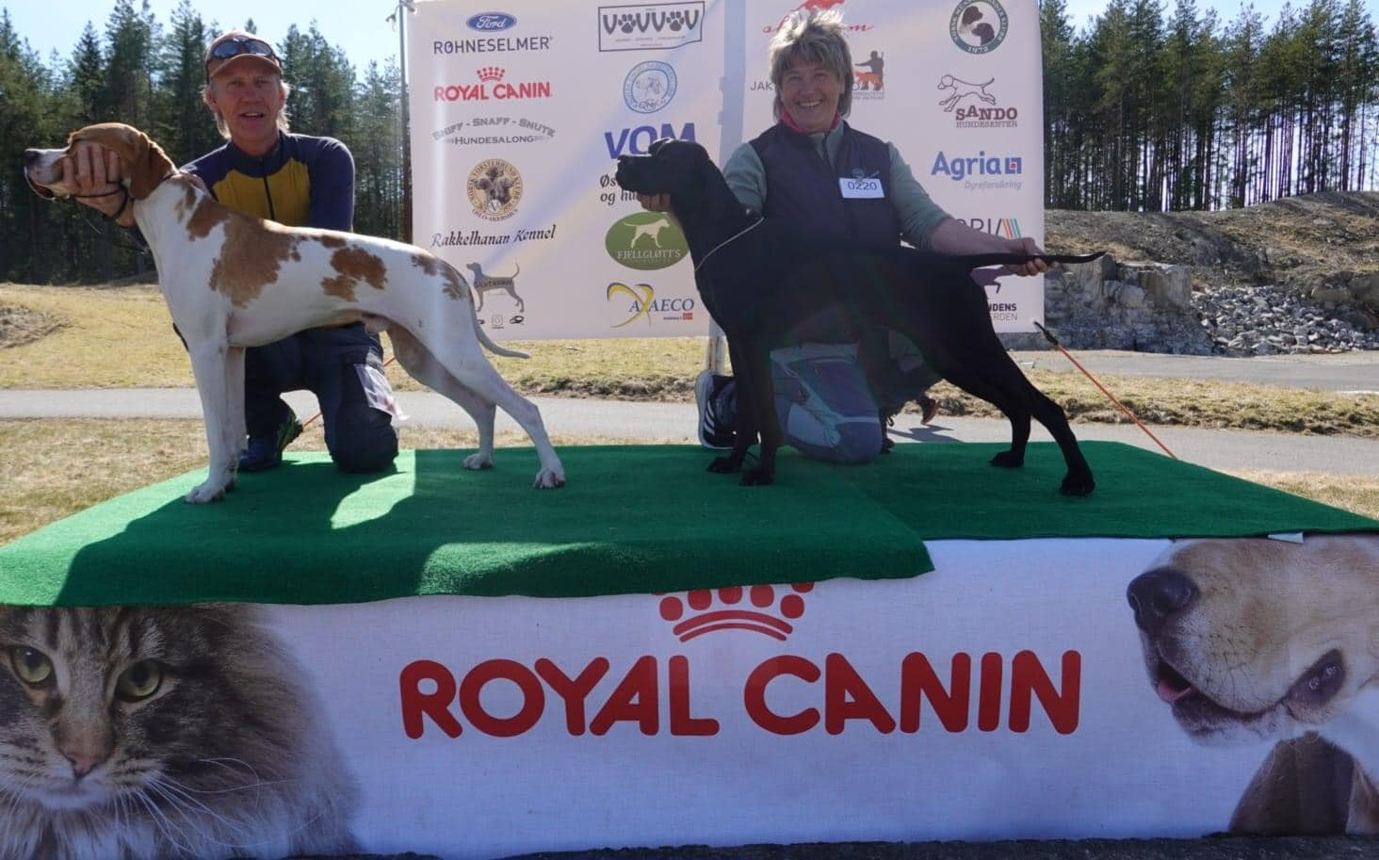
BIR Furukollen's BT kaliber 12 E/O Øyvind Dahl/ Anne Kathrine Ødegård
BIM Furukollen's Torpedo E/O Anne Kathrine Ødegård

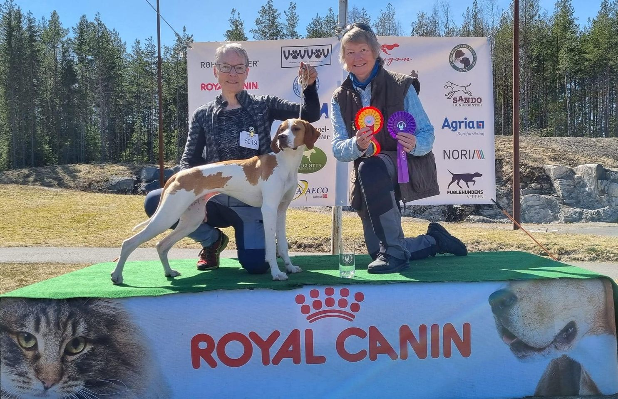
BIR Valp Eraaks FJ Skahti E/O Ingun Raastad/Ingun Raastad, Lars Norderhus

